Produktion av materielförteckningar

Förberedelser
Publikationshandläggaren vid FMV/FSC beställer underlag för reservdelskatalog, satslista och tillbehörslista av KL508 producent.

Underlag
För Satslista och Tillbehörslista samlas underlag i samband med beställning och inköp av materiel, förnödenhet och materielsystem.
För reservdelskataloger samlas underlag med hjälp av tillverkarens ritningsunderlag som består av:
- Sammanställningsritningar
- Scheman
- Specifikationer
- Översättningar mellan tillverkarens beteckningar och underleverantörens beteckningar, översättningar mellan tillverkarens standardnummer och nationell/internationell standard.
Detaljnivå i reservdelskatalogen bestäms av detaljeringsgraden i underhållet.
För teckningssidor i reservdelskataloger krävs digitala bilder i CALS, JPG, TIF eller PNG format som underlag.

Produktion

PDR -> Gof REG
Producenten registrerar, klassificerar och skapar förrådsbeteckning/förrådsbenämning för materielförteckningen och dess innehåll i PDR. Dessa uppgifter förs automatiskt över i GoF REG.
Notera: Sats ingående i sats skall undvikas, men där detta inte är möjligt tas denna upp utan antal.

PMF
Producenten lägger upp och skapar nödvändiga grunddata och metadata i system PMF med underlag från dialogen med publikationshandläggaren. Som underlag används blanketten ”Publikationsuppdrag” (M7102-259690). Viss data hämtas med automatik från GoF REG.
Blanketten ”Publikationsuppdrag” specificerar:
- Satsens/Artikeln med tillbehörs förrådsbeteckning. De måste vara registrerade.
- Förnödenhetsansvaret
- Område Armén, Marinen, Flygvapnet, Civilförsvaret och om listan är tänkt för FömedC/fältsjukhus
- Den tilltänkta listans format (se Tabell 1)
- Vem som ska vara behörig att indatera i PMF (redaktör) samt vem som ska vara behörig att lagra eventuella teckningar i PMF
När producenten är klar med alla förberedelser i PMF-systemet meddelas publikationshandläggaren.
Publikationshandläggaren för materielförteckningen ansvarar för nyuppläggning och ändring av rubrikdata och positioner i PMF. Resultatet av redigeringsarbetet kan förhandsgranskas av handläggaren i systemet och genom utskrifter av materielförteckningen.

Teckningar
Publikationshandläggaren meddelar redaktören för materielförteckningen uppdraget att registrera ytterligare nödvändiga data i PMF-systemet samt att ta fram och även lagra eventuella teckningar i systemet.

Tryckoriginal
Producenten ansvarar för att ta fram tryckoriginal och kan vid behov förmedla tryckning av materielförteckningen.
Produktionsflöde materielförteckningar
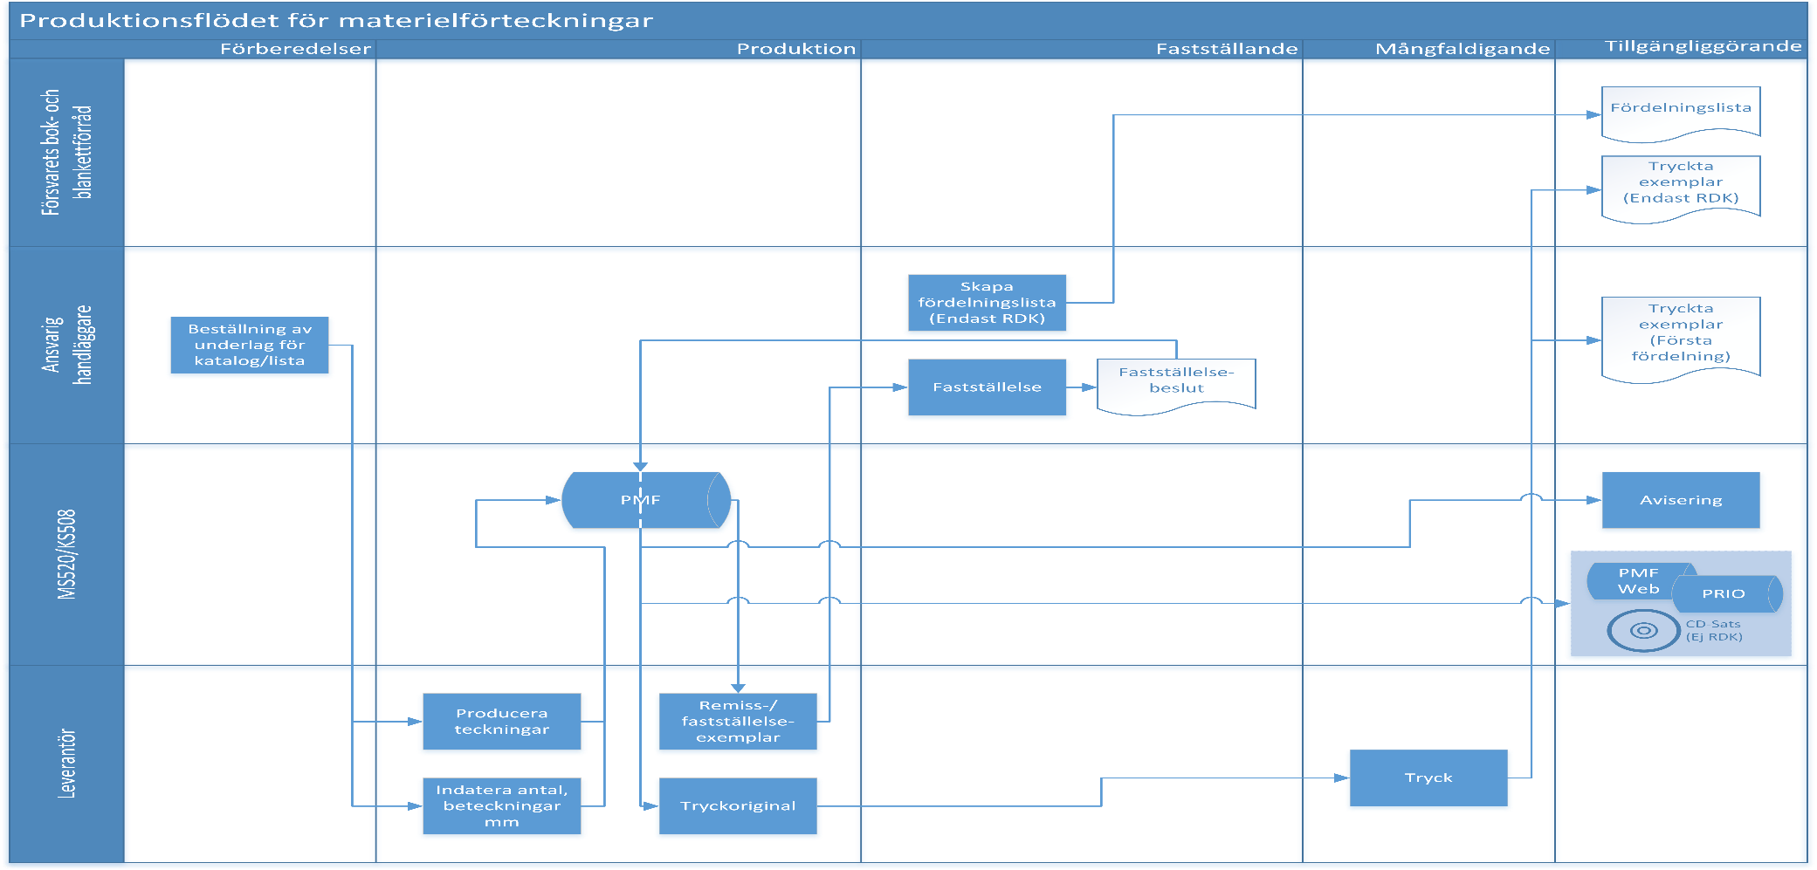
Observera: Fördelningslistor skapas endast för reservdelskataloger. Fördelningslistor för sats- och tillbehörslistor skapas inte och därför utgår dessa aktiviteter i produktionsflödet ovan.

